Таким образом, в процессе реализации закона проводится психологическое консультирование, психодиагностика, психологический патронаж по месту жительства несовершеннолетнего, психокорре-

кционная работа с ребенком пережившего травму, родительские консультации, а так же даются рекомендации психолога о способах оказания психологической поддержки несовершеннолетнему.



**Если Ваш ребенок стал жертвой преступления, Вы можете обратить за квалифицирован-**

**ной психологической помощью к педагогам-психологам Центра!**

**🕿 Контактный телефон:**

(8652) 28-02-95

**Дежурная часть ГУ МВД**

**России по СК:** 38-42-55

**Прокуратура СК:** 29-79-68

**Уполномоченный при губернаторе СК по правам ребенка:** 35-74-34



**🖃Наш адрес:**

355035, г.Ставрополь,

ул. Мира, 278 г,

каб.23,24, 37

**E-mail: c-semya@yandex.ru**

**www.centerhelp26.ru**

**🕙Часы работы**

**педагога-психолога центра:**

9.00 – 13.00

14.00 – 18.00

Ул. Маршала Жукова

Ул. Мира

Автовокзал



Пр. Октябрьской Революции



тр. 7,8

ав. 14, 37, 38

м. 14, 33, 40, 44, 120

тр. 7,8

ав. 14, 37, 38

м. 14, 33, 40, 44, 120

**ЦЕНТР**

Винотека

Офисы Мира

**КАК НАС НАЙТИ:**

**МЫ ЖДЕМ ВАС!**

Государственное бюджетное учреждение социального обслуживания «Ставропольский центр социальной помощи семье и детям»

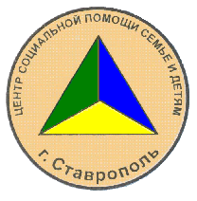

**ОТДЕЛЕНИЕ**

**ПОМОЩИ ЖЕНЩИНАМ**

**И НЕСОВЕРШЕННОЛЕТНИМ**

**«Помощь несовершеннолетним, признанным потерпевшими в уголовном судопроизводстве (94-кз)»**

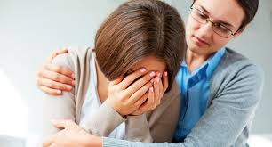

г. Ставрополь

1 января 2011 года вступил в силу ***закон Ставропольского края от 11 ноября 2010г. "О дополнительных гарантиях защиты прав несовершеннолетних, признанных потерпевшими в рамках уголовного судопроизводства",*** который предполагает оказание бесплатной психологической и юридической помощи.

*******В большинстве случаев посттравматический стресс проявляется примерно через три месяца после травмирующего события. В некоторых случаях признаки посттравматического стресса, проявляются лишь спустя годы, При этом чувства ребенка могут быть латентны (скрыты).* ***Вот почему так важно обратиться за помощью к специалисту, даже если ребенок не жалуется и не проявляет видимых признаков беспокойства.***

На базе государственного бюджетного учреждения социального обслуживания «Ставропольский центр социальной помощи семье и детям» психологическая помощь оказывается квалифицированными педагогами-

психологами отделения помощи женщинам и несовершеннолетним.

**Психологическая помощь несовершенно-**

**летним оказывается бесплатно** на основании обращения несовершеннолетнего, его законного представителя или по направлению комиссии по делам несовершеннолетних.

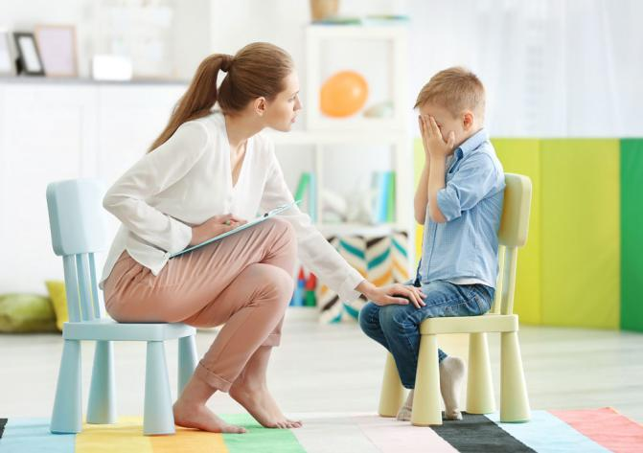

Психологическая помощь оказывается, как на базе учреждения, так и по месту жительства ребёнка. С детьми проводится работа по формированию мотивации на совместную деятельность с психологом, изучается ситуация в их социальном окружении, разрабатываются индивидуальные планы оказания психологической помощи, ведётся психологическое сопровождение детей.

Краткосрочный коррекционный, терапевтический курс составляет 10 занятий (сессий), долгосрочный от 0,5 года. Срок реабилитации зависит от степени психотравмирующей ситуации и реакции несовершеннолетнего на нее (возраст, травматичность, тяжесть ситуации, частота и длительность, базовое психическое состояние ребенка, уровень его развития, отношение окружающих, значимых лиц, этнические и культурные нормы и традиции).

В работе педагог-психологи используют следующие методы и технологии:

* игровая терапия,
* песочная терапия,
* арт-терапия,
* сказкотерапия,
* символдрама,
* системная семейная психотерапия,
* гешталь-терапия,
* ассоциативно-метафорические карты и др.